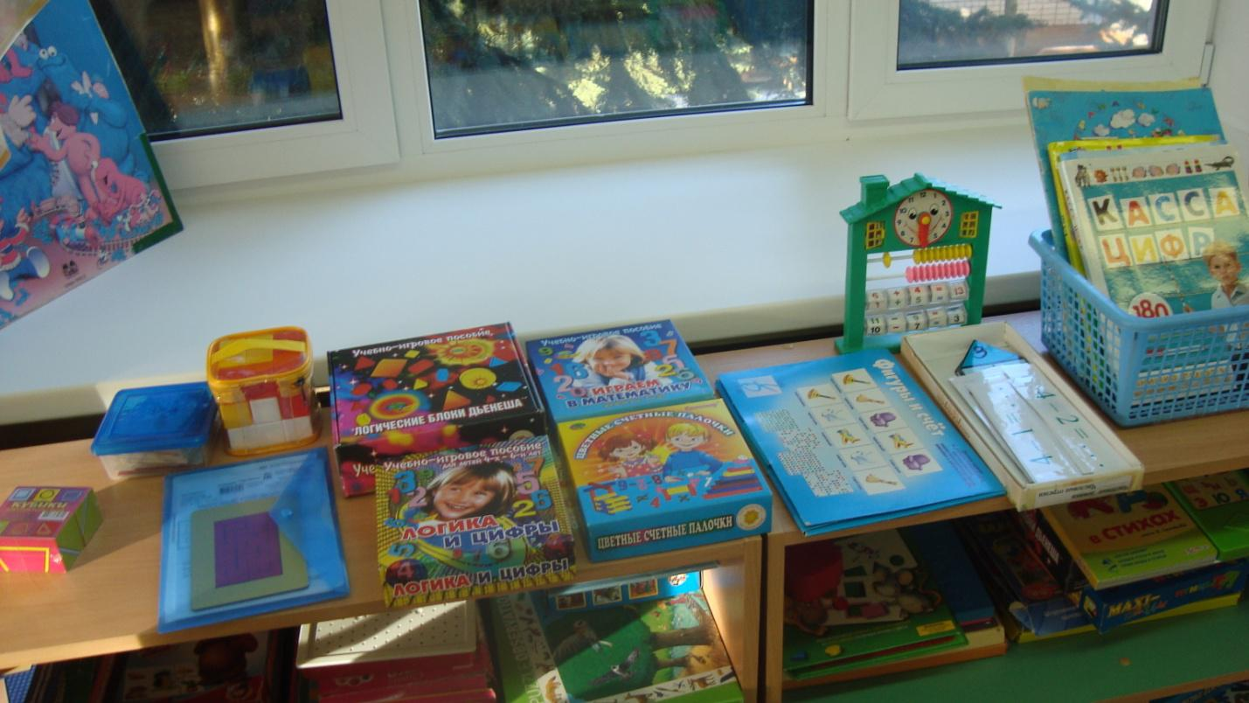

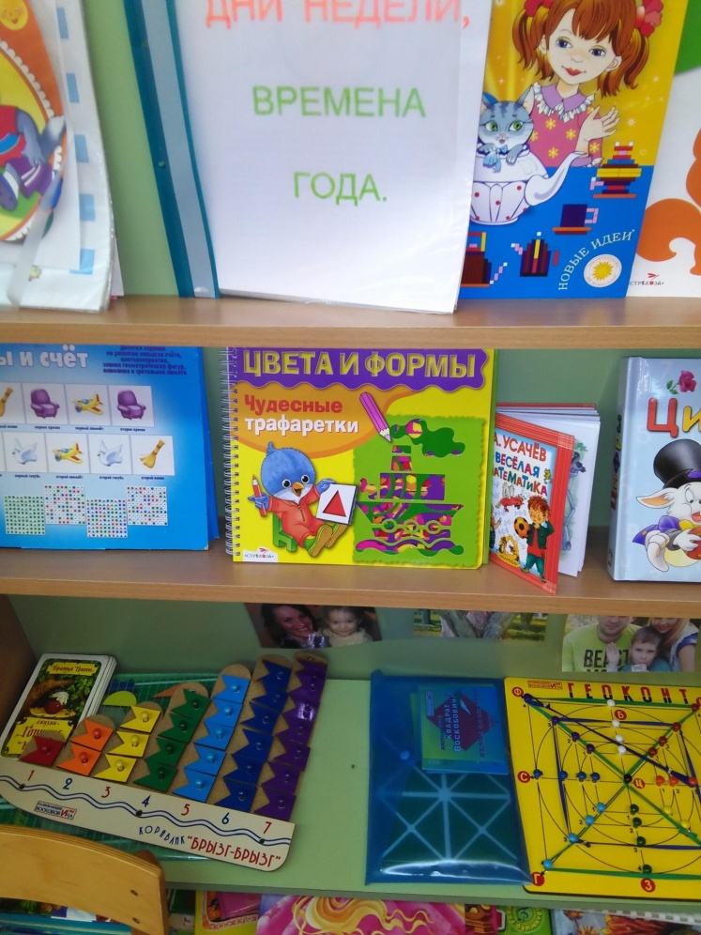
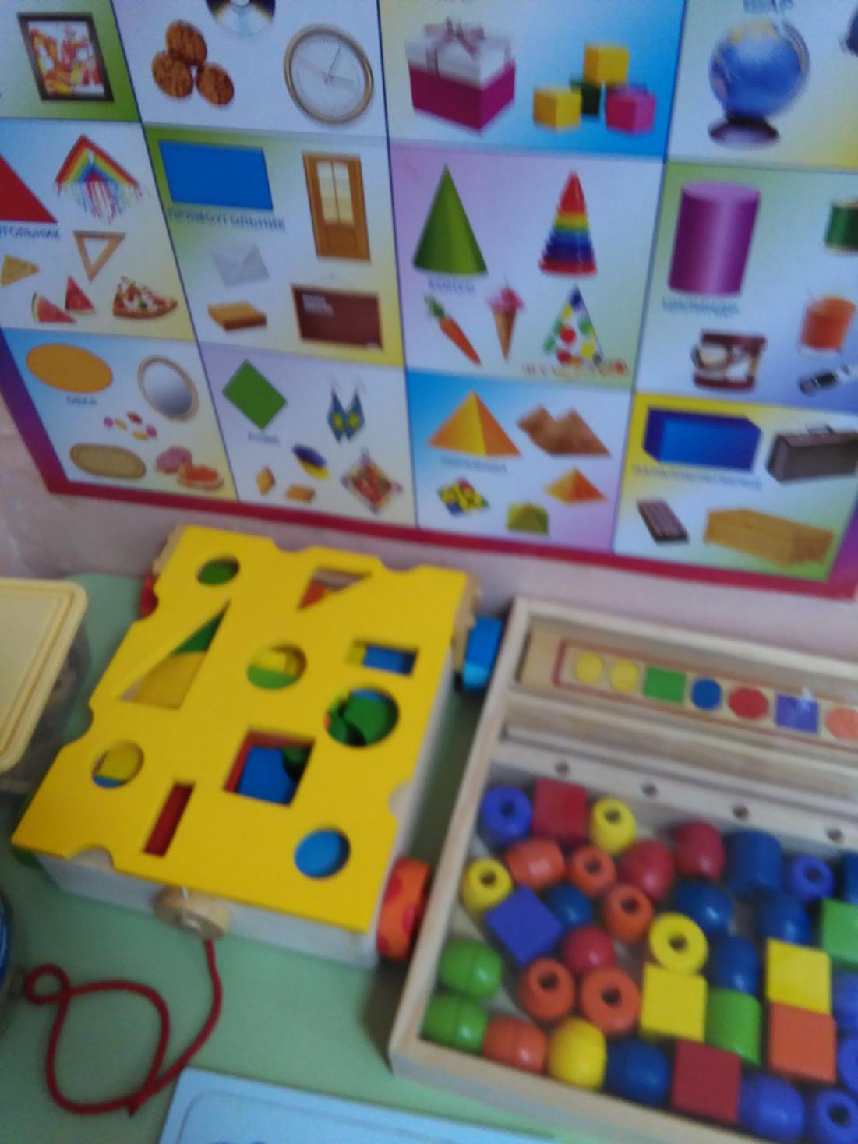
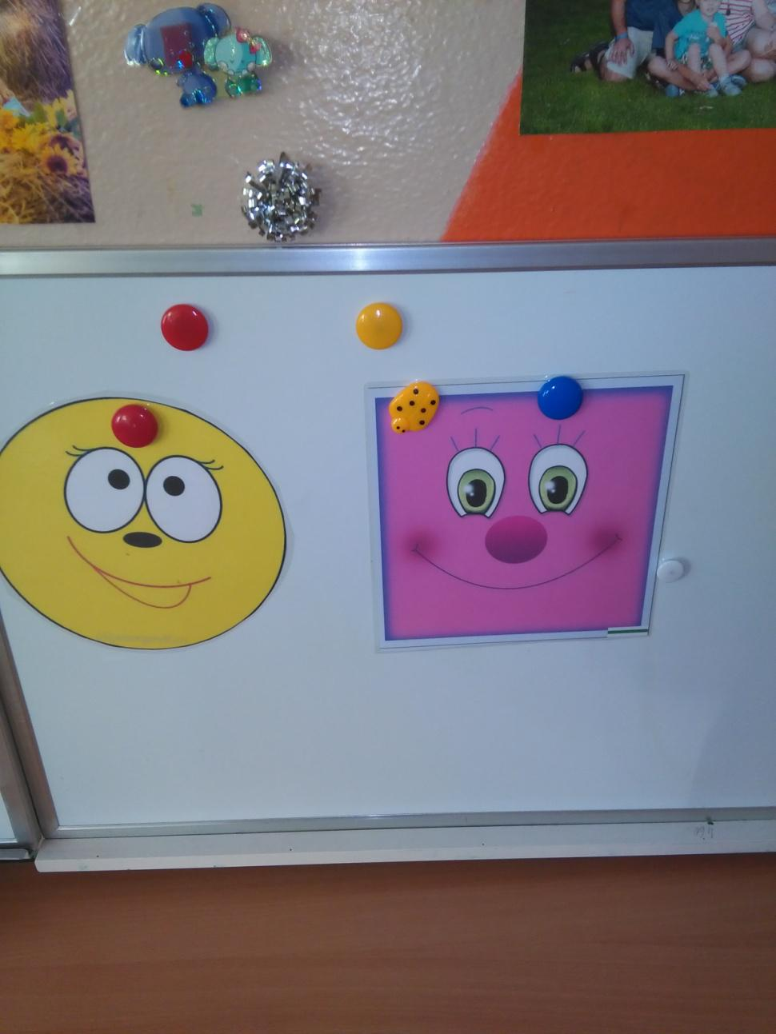
В понедельник каждая группа провела «Минуту вхождения в день» с использованием героев «Страны Математики»
В гости третьей дошкольной группы пришла «Королева Математики», роль которой исполнила учитель дефектолог Бреславец О.Я. Вместе с детьми они путешествовали по математическому королевству , выполняя математические задания
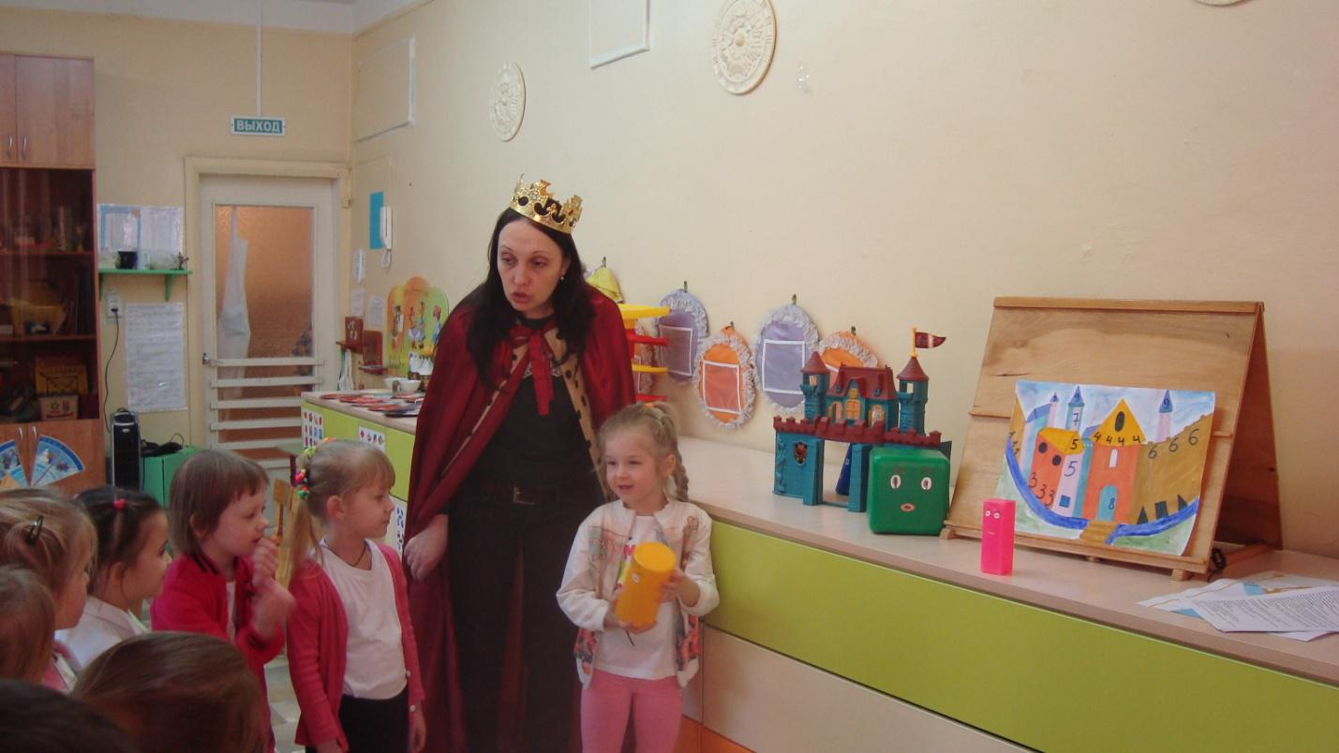
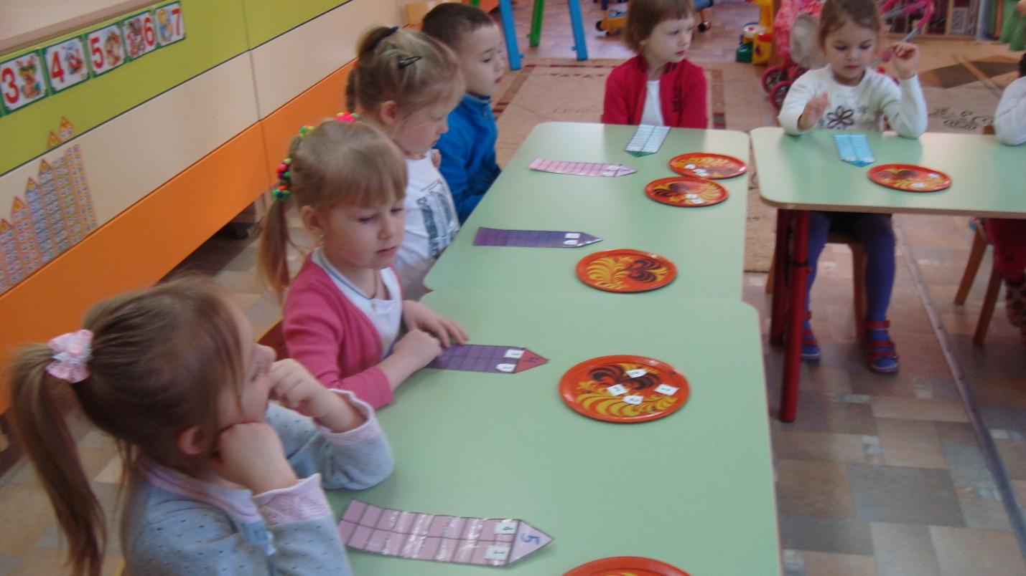
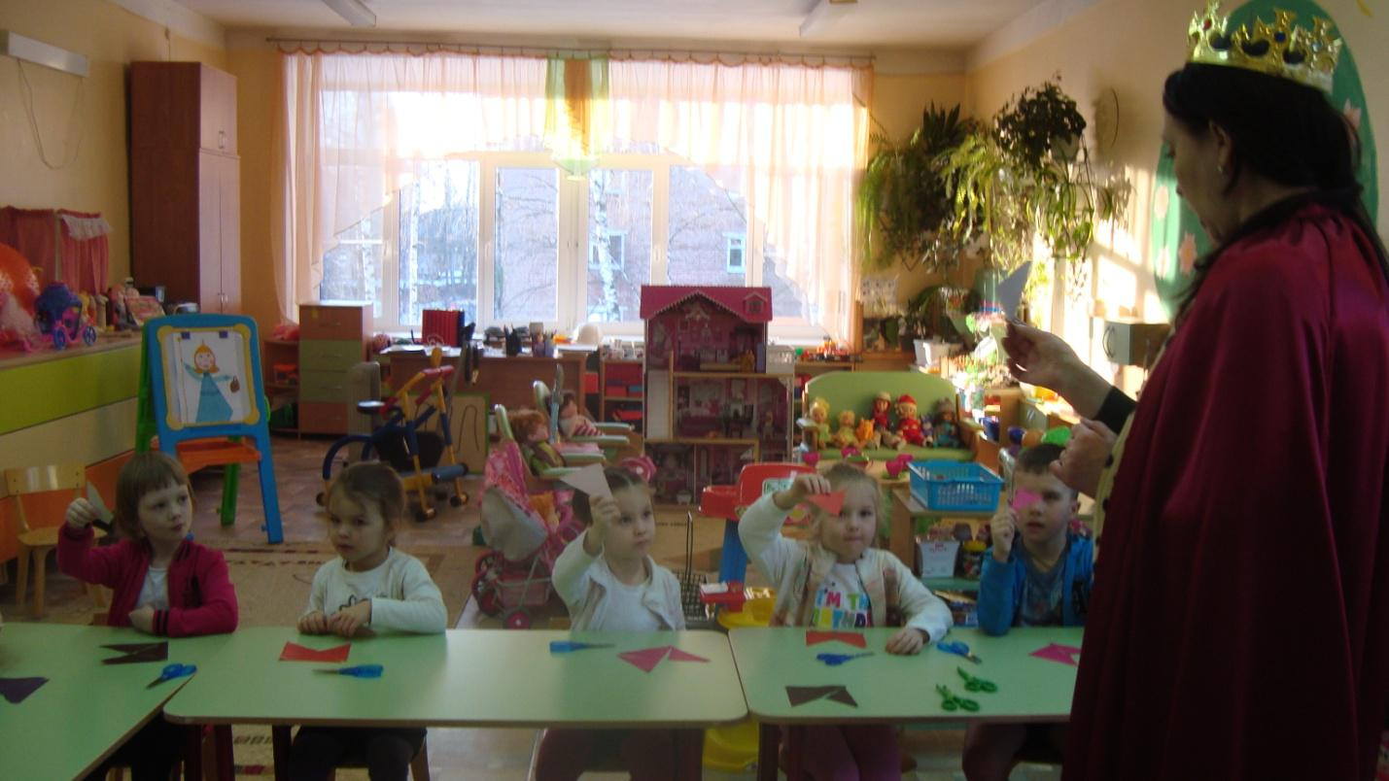
Затем вместе с воспитателем Маслениковой Н.В. дети нарисовали друзей для кошки Мурки с помощью геометрических фигур.
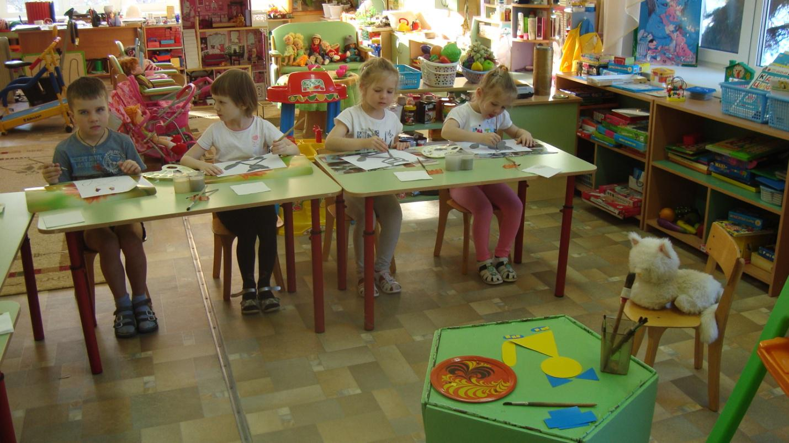
Учительдефектолог Сахарова В.В. провела образовательную деятельность через сказку «Три медведя», где закрепила с детьми понятия «один - много», «большой маленький», «высокий низкий», устанавливать равенство групп предметов в разных ситуациях.
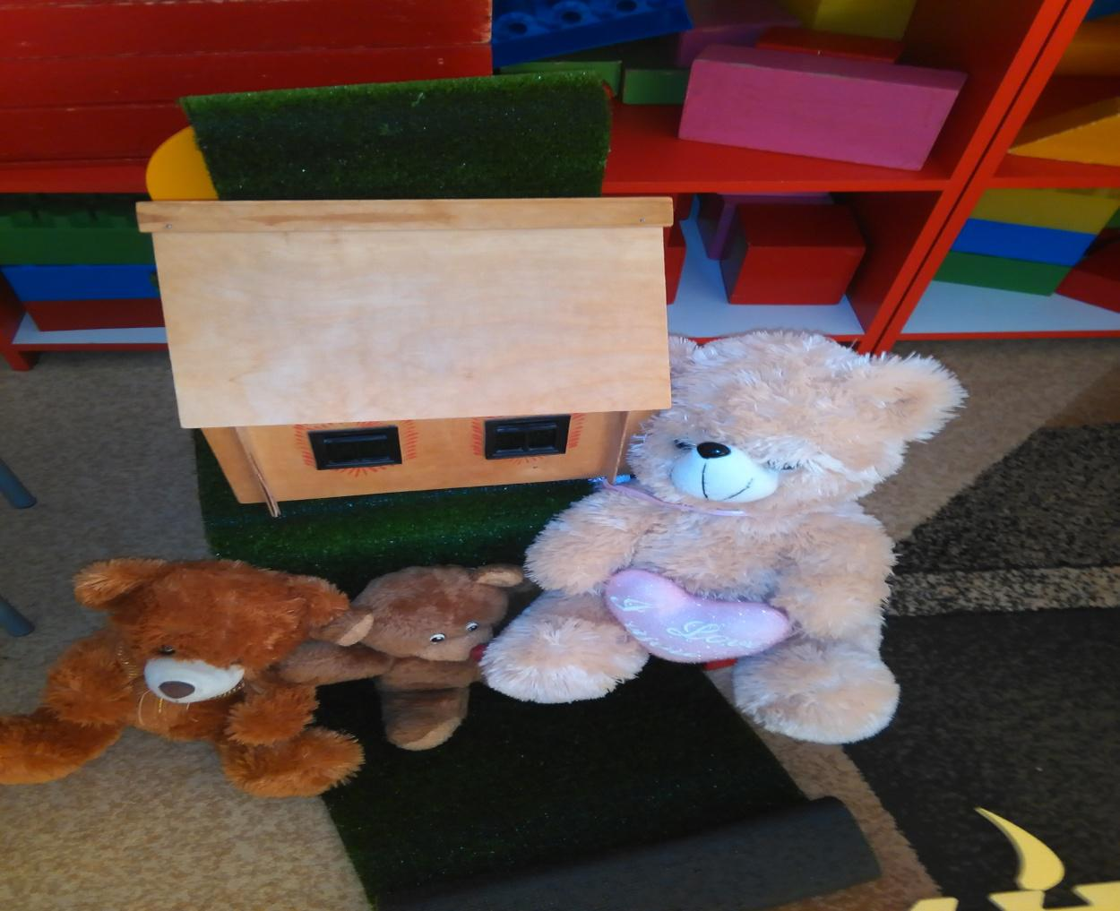
Во вторник увлекательное путешествие в «Мир часов» провели учитель – дефектолог Елкина М.А. Ткаченко С.В. с детьми подготовительной группы, где закрепили навык определения времени по часам, регулировать свою деятельность в соответствии со временем, через деятельностный метод распределяли виды часов по разным видам назначения. Так же изготовили модель часов.
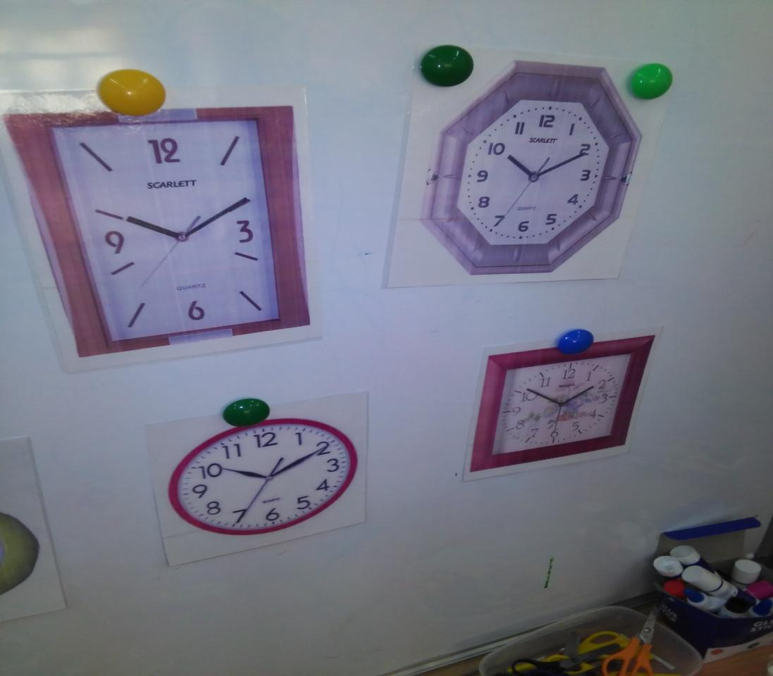
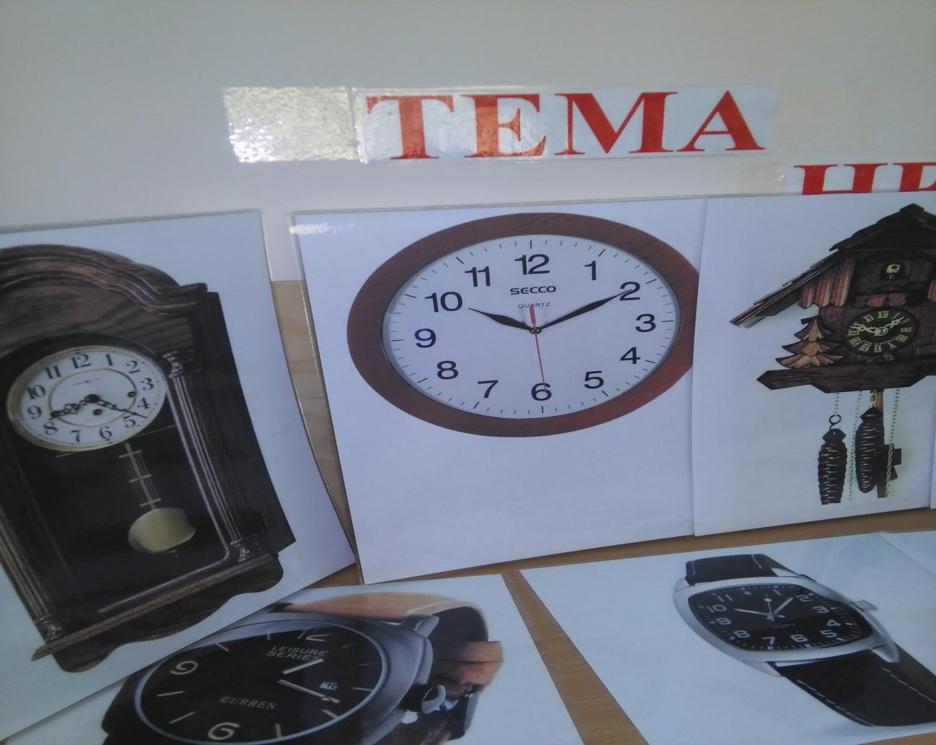
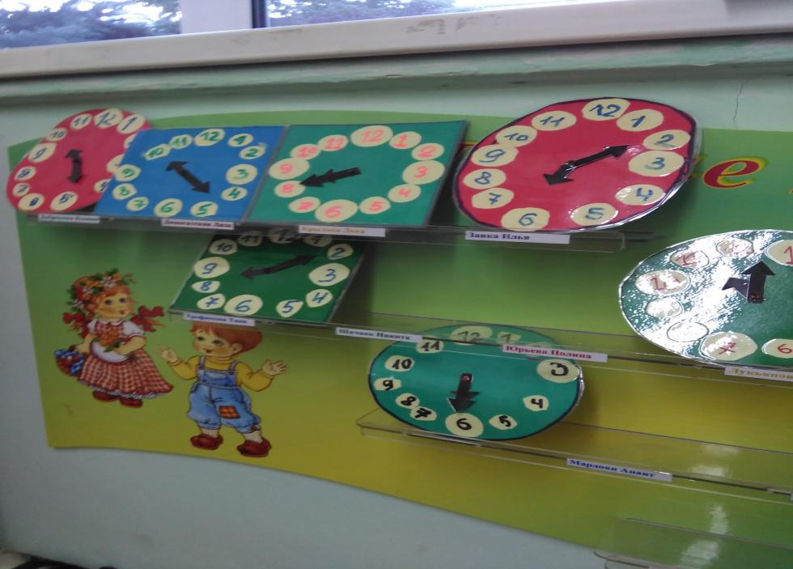
Воспитатель Соколова И.А. провела интегрированное занятие «Путешествие на планету чисел» , где дети познакомилась с происхождением цифр, а также используя метод «Пластилинография», лепили цифры.
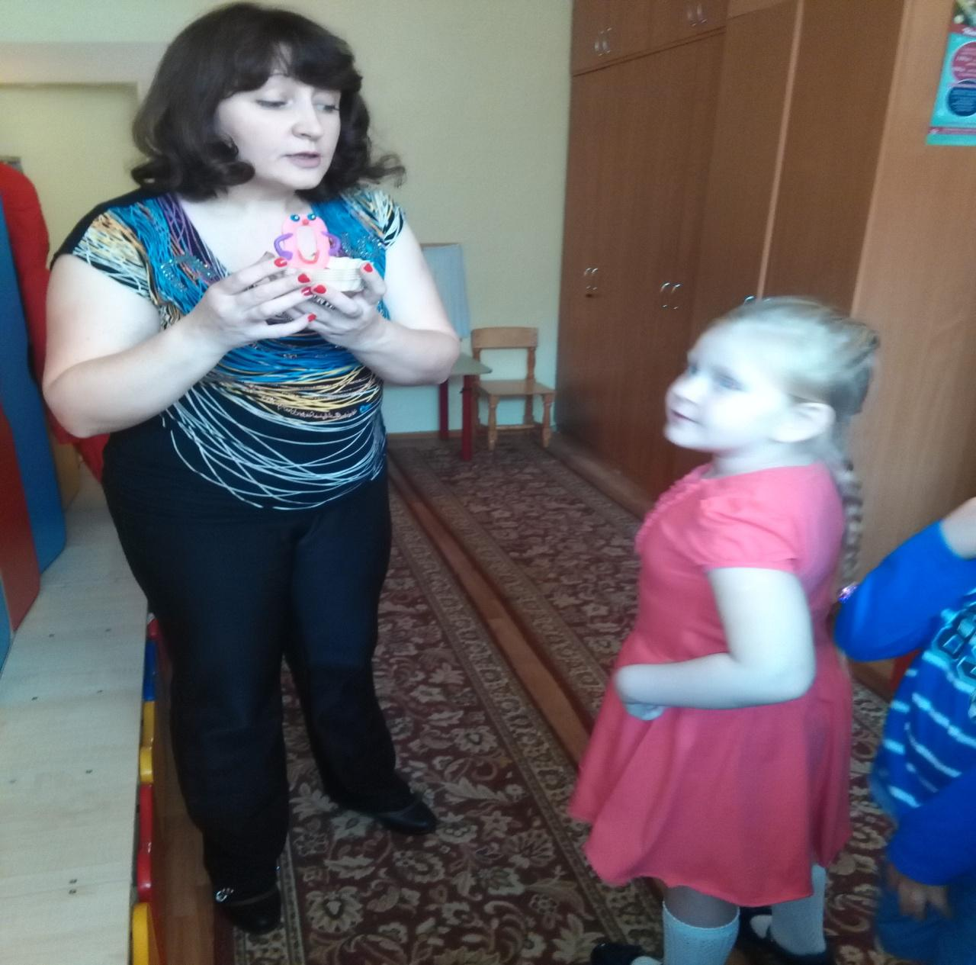
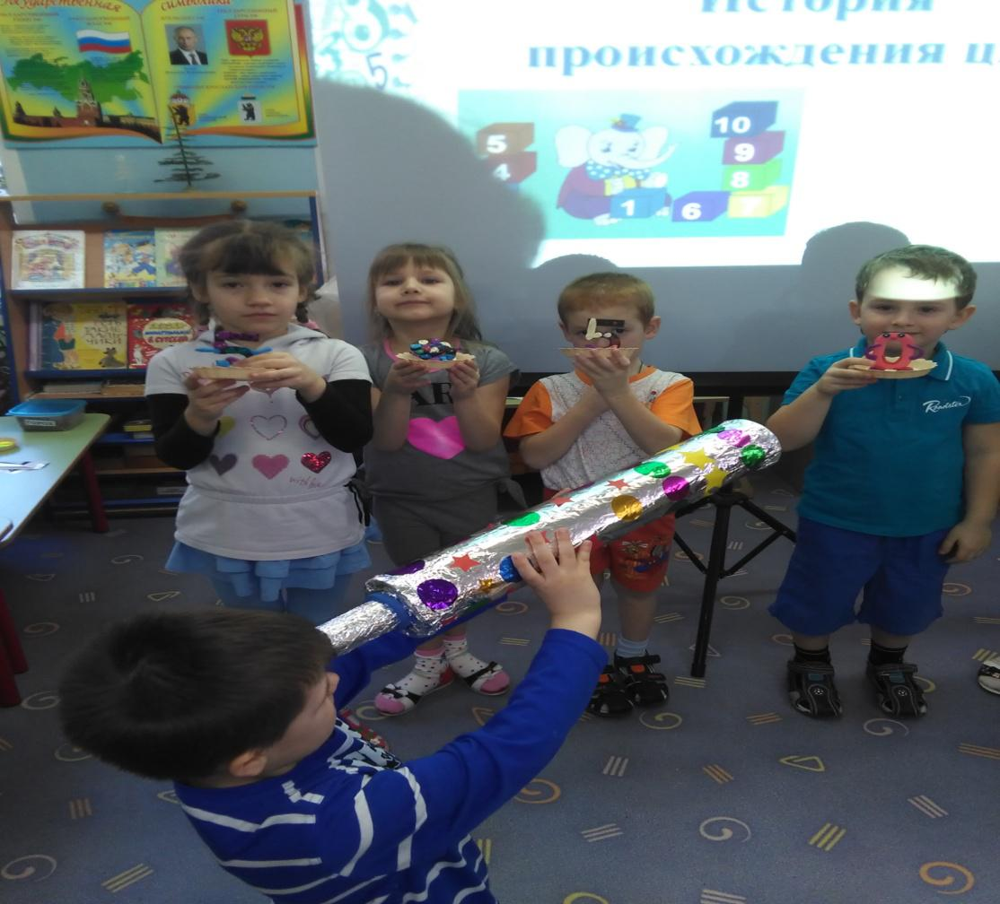
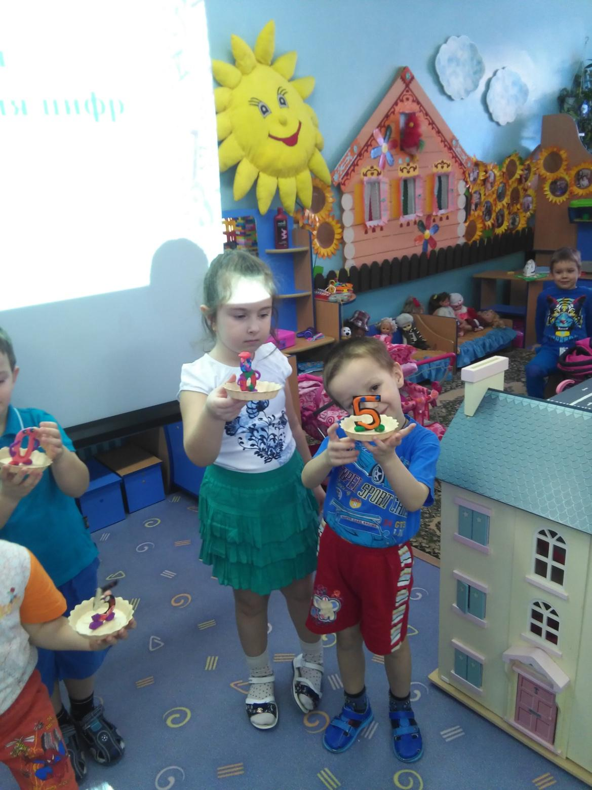
Педагог психолог Гроза О.И. используя технологию «Песочная терапия», включила элементы математических представлений о геометрических формах. 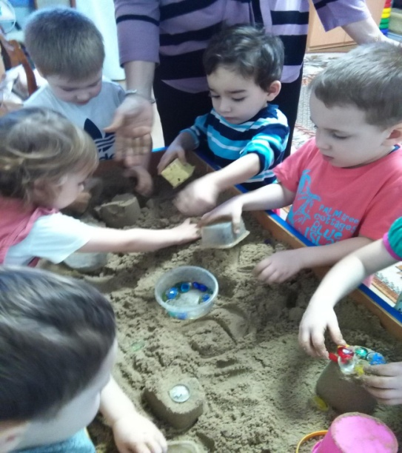
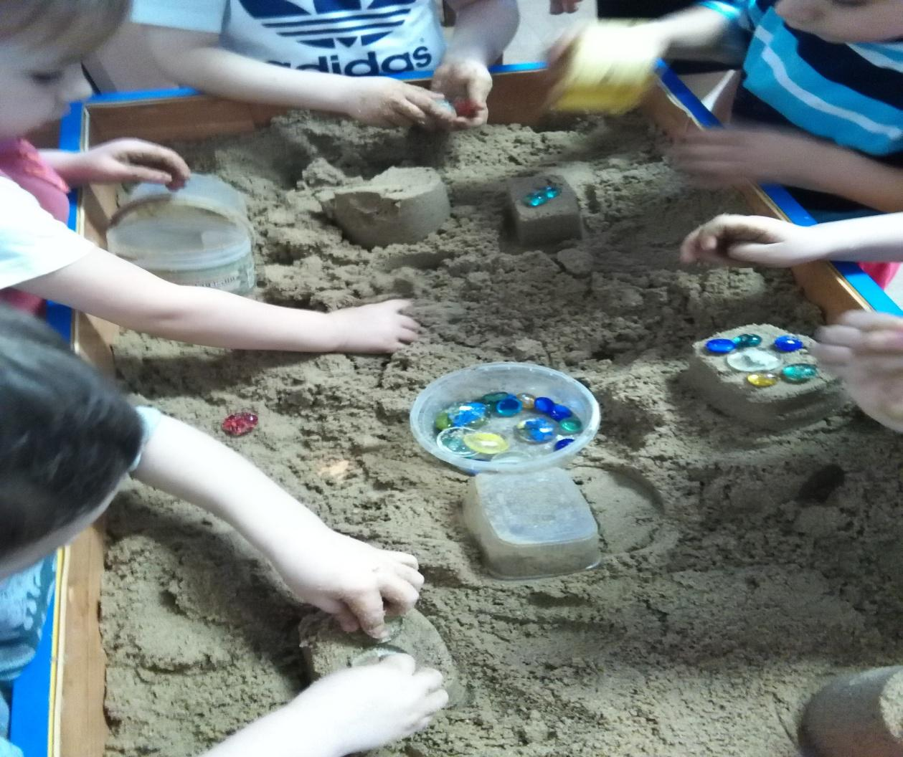
На индивидуальной работе при дифференциации звуков (З)/(З*) учитель – логопед Распопова И.А. использовала элементы формирования математических представлений через соотношение числа с количеством путем согласование числительного с существительным.
